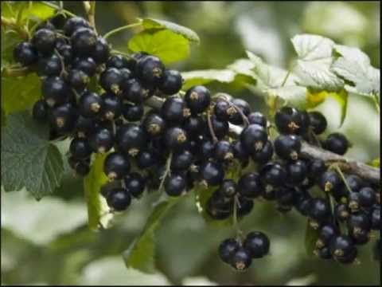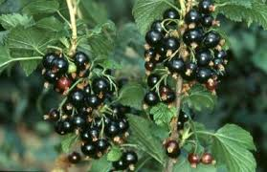

CREME DE CASSIS

Mettre dans un grand récipient environ 1 kg de cassis.
Bien écraser les fruits et ajouter 1 litre de vin rouge selon votre préférence.
Couvrir et laisser macérer 3 jours en remuant la préparation une fois par jour.
Ce délai passé, égoutter le cassis en réservant le liquide.
Presser très fortement à l’étamine ou dans un linge les fruits afin de récolter un jus crémeux.
Peser les liquides obtenus et les verser dans un faitout avec le même poids de sucre.
Porter à ébullition et cuire environ 5 mn en remuant la préparation.
Laisser refroidir et mettre en bouteille.
A déguster en kir avec du vin blanc ou du cidre.

CONSEILS :
Ebouillanter les bouteilles et les laisser s’égoutter.
Vous pouvez utiliser des bouteilles en verre avec des bouchons à vis ou de jolies bouteilles vendues dans le commerce avec une fermeture « ancienne bouteille à bière ».

SUGGESTION :
J’ai essayé avec des mûres sauvages, c’est délicieux !
Peut-être peut-on utiliser la même recette pour faire de la crème de groseilles, en remplaçant le vin rouge par du rosé.
Michèle

